苗栗縣立大同國民中學101學年度
參訪新竹建功高中圖書館─交流活動照片

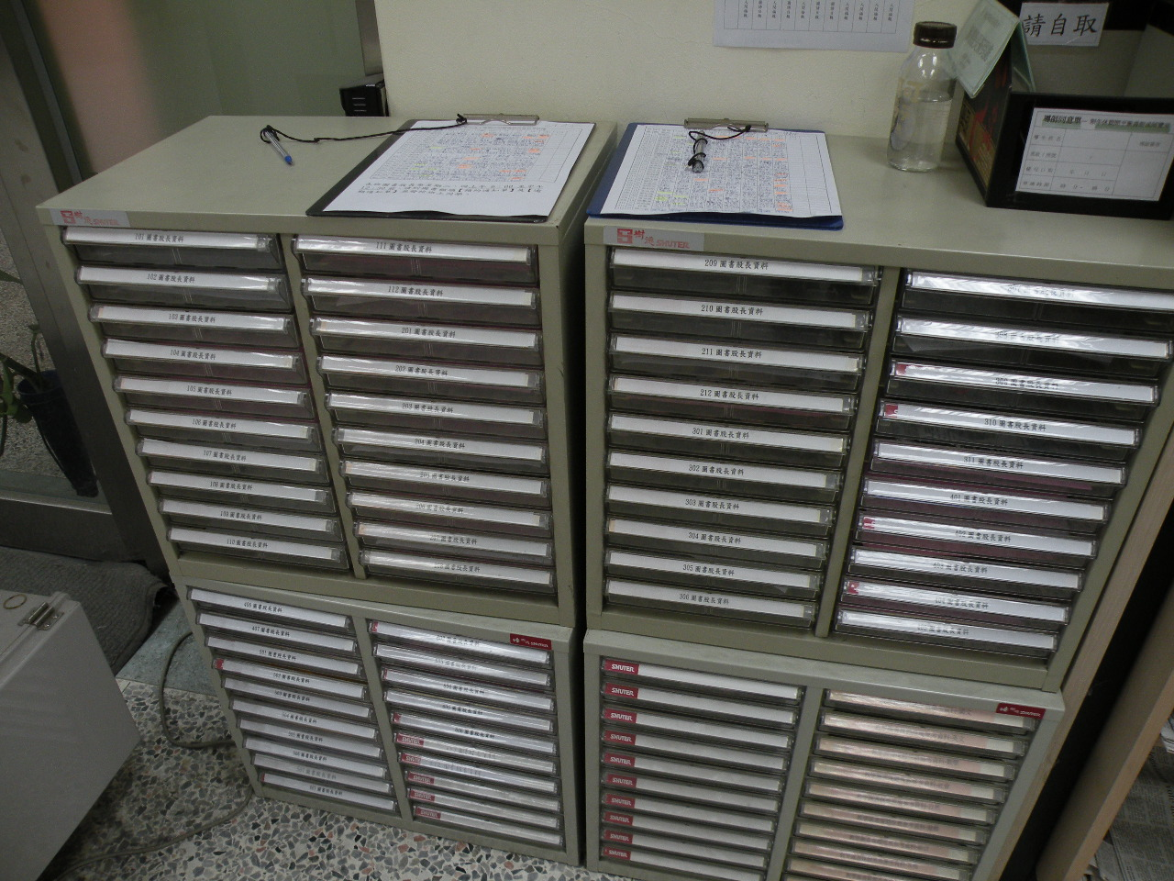 | 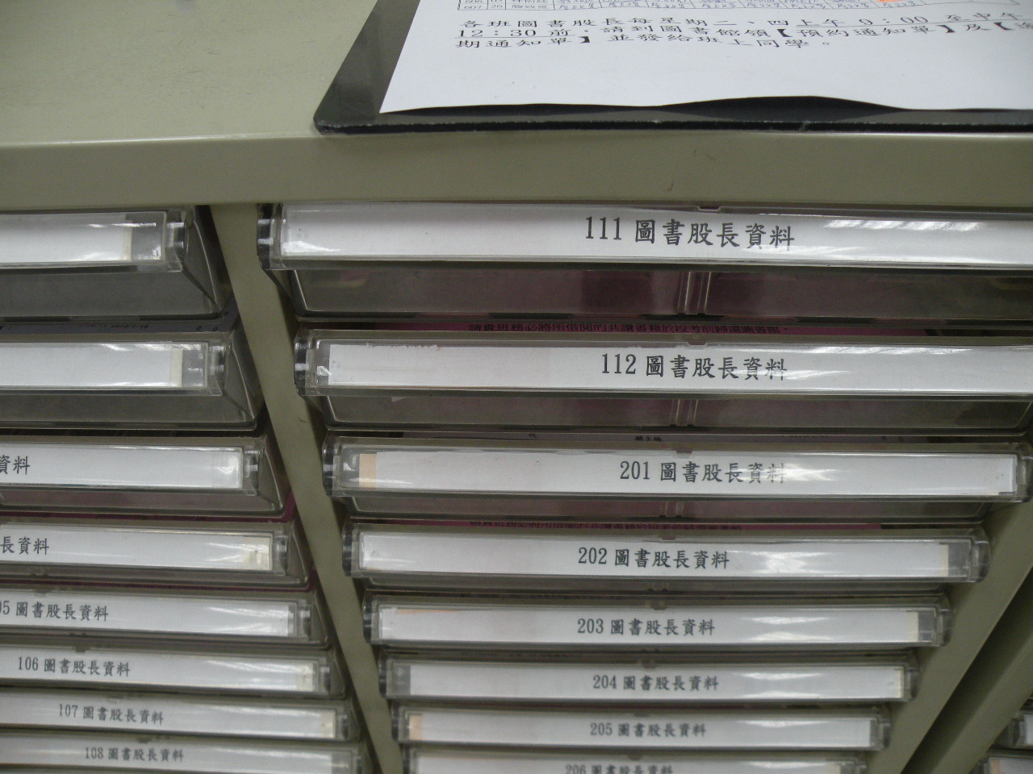
圖書館櫥櫃 | 圖書館長連繫區
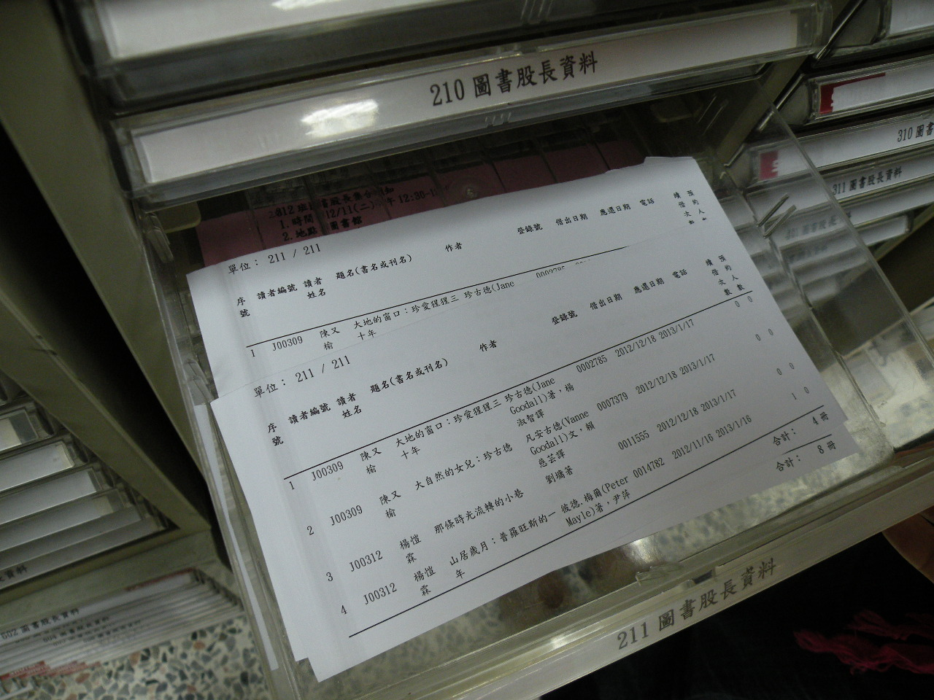 | 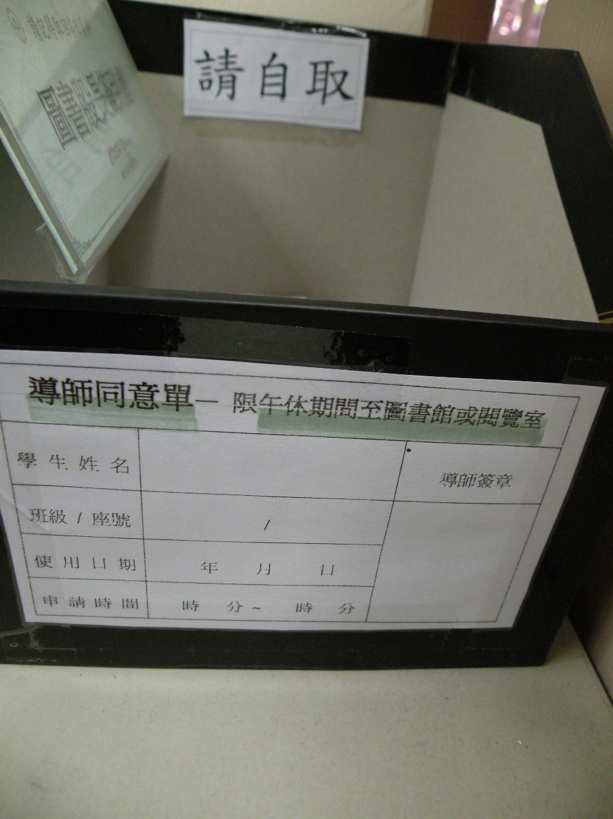
善用表單資料 | 善用表單資料

